เว็ปไซต์ผ้าม่านร้าน SP & SONS
SP & SONS curtain shop website
นาย กิตติกร พันธ์สำเนียง
คณะวิทยาศาสตร์และเทคโนโลยี มหาวิทยาลัยหอการค้าไทย
กรุงเทพมหานคร, ประเทศไทย
2110511101036@live4.utcc.ac.th

บทคัดย่อ — วัตถุประสงค์เพื่อพัฒนาเว็บไซต์สำหรับร้านผ้าม่าน ช่วยให้ลูกค้าสามารถเข้าถึงข้อมูลสินค้าและบริการของร้านได้สะดวกมากยิ่งขึ้นผ่านระบบออนไลน์ระบบประกอบด้วยฟีเจอร์หลัก เช่น หน้าหลักที่แสดงรายละเอียดเกี่ยวกับร้าน แสดงสินค้าและบริการ ฟอร์มคำนวณราคาผ้าม่านตามขนาดที่ลูกค้ากรอก ร้านสามารถนำเสนอสินค้าและบริการได้อย่างชัดเจน ลูกค้าสามารถตรวจสอบราคาประเมินได้เองเบื้องต้น ช่วยลดระยะเวลาในการให้ข้อมูล และเพิ่มโอกาสในการปิดการขาย ทั้งนี้ยังสามารถต่อยอดพัฒนาให้รองรับระบบสั่งซื้อออนไลน์ ระบบรีวิว และการชำระเงินผ่านเว็บไซต์ในอนาคต
คำสำคัญ — เว็ปไซต์ร้านผ้าม่าน, การคำนวณราคาผ้าม่าน, แสดงข้อมูลสินค้าและบริการ
Abstract — The objective of this project is to develop a website for a curtain shop, allowing customers to conveniently access product and service information through an online platform. The system includes key features such as a homepage presenting shop details, product and service displays, and a curtain price estimation form based on dimensions entered by the user. The shop can clearly present its offerings, while customers can preliminarily estimate the cost themselves. This helps reduce time spent providing information and increases the chance of successful sales. In the future, the system can be further developed to support online ordering, customer reviews, and online payment capabilities.
Keywords — Curtain shop website, Curtain price estimation, Product and service display
1.บทนำ
ในปัจจุบันธุรกิจร้านผ้าม่านมีการแข่งขันสูง และผู้คนเริ่มมองหาผลิตภัณฑ์ผ่านช่องทางออนไลน์มากขึ้น การมีเว็บไซต์ที่สามารถแสดงสินค้า บริการ คำนวณราคา และติดต่อสอบถามได้ จึงเป็นสิ่งสำคัญ เว็บไซต์นี้จึงถูกพัฒนาขึ้นเพื่อช่วยให้ร้านผ้าม่านสามารถให้บริการลูกค้าได้อย่างสะดวก รวดเร็ว และทันสมัยมากยิ่งขึ้น โดยพัฒนาในส่วนของผู้ใช้งานด้วย React.js ซึ่งเป็นเทคโนโลยีที่ทันสมัยและมีประสิทธิภาพสูง ตัวเว็บไซต์ถูกออกแบบให้รองรับการเข้าถึงทั้งจากคอมพิวเตอร์และโทรศัพท์มือถือ (Responsive Design) เพื่อให้สอดคล้องกับพฤติกรรมผู้ใช้งานในยุคปัจจุบัน ภายในเว็บไซต์มีการจัดหมวดหมู่สินค้าอย่างเป็นระบบ เช่น ม่านจีบ ม่านตาไก่ ม่านม้วน และฉากกั้นห้อง เพื่อให้ผู้ใช้งานสามารถเลือกชมสินค้าได้ง่ายและตรงตามความต้องการ อีกทั้งยังมีฟีเจอร์คำนวณราคาผ้าม่านจากขนาดที่ผู้ใช้งานกรอก ช่วยให้สามารถประเมินราคาก่อนตัดสินใจสั่งซื้อได้อย่างสะดวก เว็บไซต์รองรับการใช้งานบนเว็บเบราว์เซอร์ ประกอบด้วยฟีเจอร์หลัก เช่น:
- แสดงรายการสินค้า เช่น ม่านจีบ ม่านม้วน ฉากกั้นห้อง ฯลฯ
- ระบบเลือกสีผ้าม่าน
- ฟอร์มคำนวณราคาผ้าม่าน
- โชว์ผลงานที่ผ่านมา
ระบบทั้งหมดทำงานร่วมกันผ่าน API ที่พัฒนาโดยใช้ ASP.NET Core และจัดเก็บข้อมูลผ่าน PostgreSQL เพื่อความปลอดภัยและความเสถียรของระบบ การพัฒนาเว็บไซต์นี้ไม่เพียงช่วยเพิ่มช่องทางการตลาดให้กับร้านผ้าม่าน แต่ยังช่วยสร้างความน่าเชื่อถือ เพิ่มประสิทธิภาพในการให้บริการ และตอบสนองต่อพฤติกรรมผู้บริโภคในยุคดิจิทัลได้อย่างมีประสิทธิภาพ
2.งานวิจัยที่เกี่ยวข้อง
เว็บไซต์ร้านผ้าม่านส่วนใหญ่จะมุ่งเน้นไปที่การศึกษาพฤติกรรมผู้บริโภค การตลาดออนไลน์ และแนวโน้มของอุตสาหกรรมผ้าม่าน โดยรวมแล้ว งานวิจัยเหล่านี้จะช่วยให้ผู้ประกอบการร้านผ้าม่านเข้าใจตลาดและปรับกลยุทธ์ให้เหมาะสมกับความต้องการของผู้บริโภคได้ดียิ่งขึ้น
การศึกษาผลของกลยุทธ์การตลาดออนไลน์ที่มีต่อยอดขายของร้านผ้าม่าน: กลยุทธ์การตลาดออนไลน์ต่างๆ เช่น การโฆษณาออนไลน์ การทำ SEO และการทำ SEM ในการเข้าถึงกลุ่มเป้าหมายและเพิ่มยอดขาย
การวิเคราะห์พฤติกรรมการเลือกซื้อผ้าม่านออนไลน์ของผู้บริโภค: ปัจจัยที่มีผลต่อการตัดสินใจซื้อผ้าม่านออนไลน์ของผู้บริโภค เช่น ความน่าเชื่อถือของร้านค้า ความสะดวกในการใช้งาน และความหลากหลายของสินค้า
การศึกษาแนวโน้มของผ้าม่านในแต่ละปี: ศึกษาแนวโน้มของผ้าม่านในแต่ละปี เช่น เทรนด์สี เทรนด์วัสดุ และเทรนด์สไตล์ เพื่อนำไปปรับปรุงสินค้าและบริการให้ทันสมัยอยู่เสมอ
รายงานสถิติส่วนแบ่งตลาดผ้าม่านและมู่ลี่หน้าต่าง:สามารถหาข้อมูลเกี่ยวกับตลาดผ้าม่านและช่องทางการจัดจำหน่ายได้จากรายงานของ Global Market Insights
การใช้กลยุทธ์การตลาดออนไลน์ เช่น SEO, SEM และโฆษณาออนไลน์ ช่วยเพิ่มยอดขายโดยเข้าถึงกลุ่มเป้าหมายได้ตรงจุด ขณะเดียวกัน พฤติกรรมผู้บริโภคในการเลือกซื้อผ้าม่านออนไลน์ได้รับอิทธิพลจากความน่าเชื่อถือของร้าน ความสะดวกในการใช้งาน และความหลากหลายของสินค้า การติดตามแนวโน้มผ้าม่านรายปี เช่น สี วัสดุ และสไตล์ ช่วยให้ร้านปรับตัวทันสมัยอยู่เสมอ
3.การออกแบบและพัฒนาระบบ
การพัฒนาเว็บไซต์ร้านผ้าม่านเริ่มต้นจากการวิเคราะห์ความต้องการของผู้ใช้งาน ในมุมของลูกค้าเพื่อออกแบบโครงสร้างระบบให้สามารถตอบโจทย์การใช้งานจริง โดยมีขั้นตอนและแนวทางในการออกแบบและพัฒนา ดังนี้:

3.1 การวิเคราะห์ความต้องการของระบบ
ระบบเว็บไซต์ร้านผ้าม่านต้องมีความสามารถในการนำเสนอข้อมูลสินค้า บริการ และตัวอย่างผลงานได้อย่างครบถ้วน พร้อมทั้งมีฟีเจอร์ฟอร์มคำนวณราคา เพื่ออำนวยความสะดวกให้กับทั้งผู้ใช้งานทั่วไป นอกจากนี้ ระบบยังควรรองรับการแสดงผลแบบ Responsive เพื่อให้สามารถใช้งานได้ทั้งบนคอมพิวเตอร์ แท็บเล็ต และโทรศัพท์มือถือ โดยไม่เกิดปัญหาด้านการจัดวางหน้าจอ มีโครงสร้างข้อมูลที่ชัดเจน เช่น การแบ่งประเภทผ้าม่าน การเลือกสีผ้า และการแสดงราคาต่อหน่วยที่ชัดเจน เพื่อช่วยให้ผู้ใช้งานสามารถเปรียบเทียบและตัดสินใจเลือกสินค้าได้ง่ายยิ่งขึ้น
3.2 การออกแบบระบบ สถาปัตยกรรมระบบ (System Architecture)
ระบบถูกพัฒนาแบบแยก (Frontend) และ (Backend) ดังนี้:
- Frontend: พัฒนาโดยใช้ React.js สำหรับสร้างหน้าเว็บไซต์ที่มีความเร็วสูง รองรับการใช้งานแบบ Responsive บนอุปกรณ์ทุกขนาด
- Backend: พัฒนาโดยใช้ ASP.NET Core (C#) ให้บริการข้อมูลผ่าน RESTful API
- Database: ใช้ PostgreSQL สำหรับเก็บข้อมูลสินค้า สีผ้า ผลงาน และข้อมูลการคำนวณราคา
3.3 การออกแบบฐานข้อมูล
ระบบใช้ฐานข้อมูล PostgreSQL โดยมีตารางหลัก เช่น:
- products : เก็บข้อมูลสินค้า
- product_categories : เก็บประเภทสินค้า
- estimate_orders : เก็บออเดอร์ลูกค้า
- estimate_items : รายละเอียดขนาดและประเภทผ้าม่าน
- portfolio : เก็บรูปภาพผลงานที่ผ่านมา

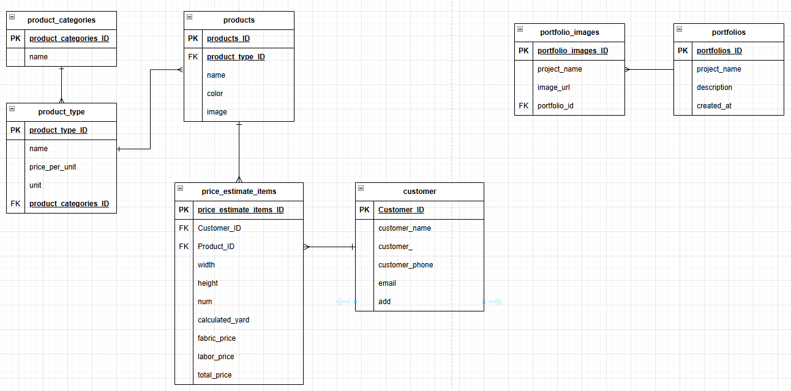
รูปที่ 1 ER diagram
3.4 การพัฒนา Backend
ระบบ Backend ถูกพัฒนาด้วย ASP.NET Core Web API ซึ่งรองรับการให้บริการข้อมูลแบบ RESTful API และเชื่อมต่อกับฐานข้อมูล PostgreSQL ผ่านไลบรารี Npgsql เพื่อจัดการข้อมูลอย่างมีประสิทธิภาพและปลอดภัย
โครงสร้าง API ที่พัฒนา
EstimateOrdersController
- POST /api/EstimateOrders – บันทึกคำร้องคำนวณราคาจากผู้ใช้งาน
- POST /api/EstimateOrders/preview – แสดงผลราคาประเมินเบื้องต้นโดยไม่บันทึกลงฐานข้อมูล
PortfolioController
- GET /api/Portfolio – ดึงรายการผลงานทั้งหมด
- POST /api/Portfolio – เพิ่มข้อมูลผลงานใหม่
- GET /api/Portfolio/{id} – ดึงผลงานตาม id ที่ระบุ
- POST /api/Portfolio/upload-multiple – อัปโหลดภาพผลงานหลายรูป
ProductCategoriesController
- GET /api/ProductCategories/push-product – ใช้เพื่อดึงข้อมูลประเภทสินค้า
- POST /api/ProductCategories – เพิ่มประเภทสินค้าใหม่
- DELETE /api/ProductCategories/{id} – ลบประเภทสินค้า
ProductsController
- GET /api/Products – ดึงรายการวัสดุทั้งหมด
- POST /api/Products – เพิ่มวัสดุใหม่
- ELETE /api/Products/{id} – ลบประเภทวัสดุ
ฟีเจอร์สำคัญ
- รองรับการอัปโหลดไฟล์ภาพผลงานผ่าน Endpoint /upload-multiple
- มีระบบพรีวิวราคาก่อนบันทึกจริง เพื่อลดการเก็บข้อมูลที่ไม่จำเป็น
- การจัดการหมวดหมู่สินค้าและสินค้าแบบแยกส่วน เพื่อให้การบริหารข้อมูลง่ายและยืดหยุ่น
- ทุก Endpoint รองรับการเชื่อมต่อผ่าน HTTP Client เช่น Axios, Fetch (ฝั่ง Frontend)
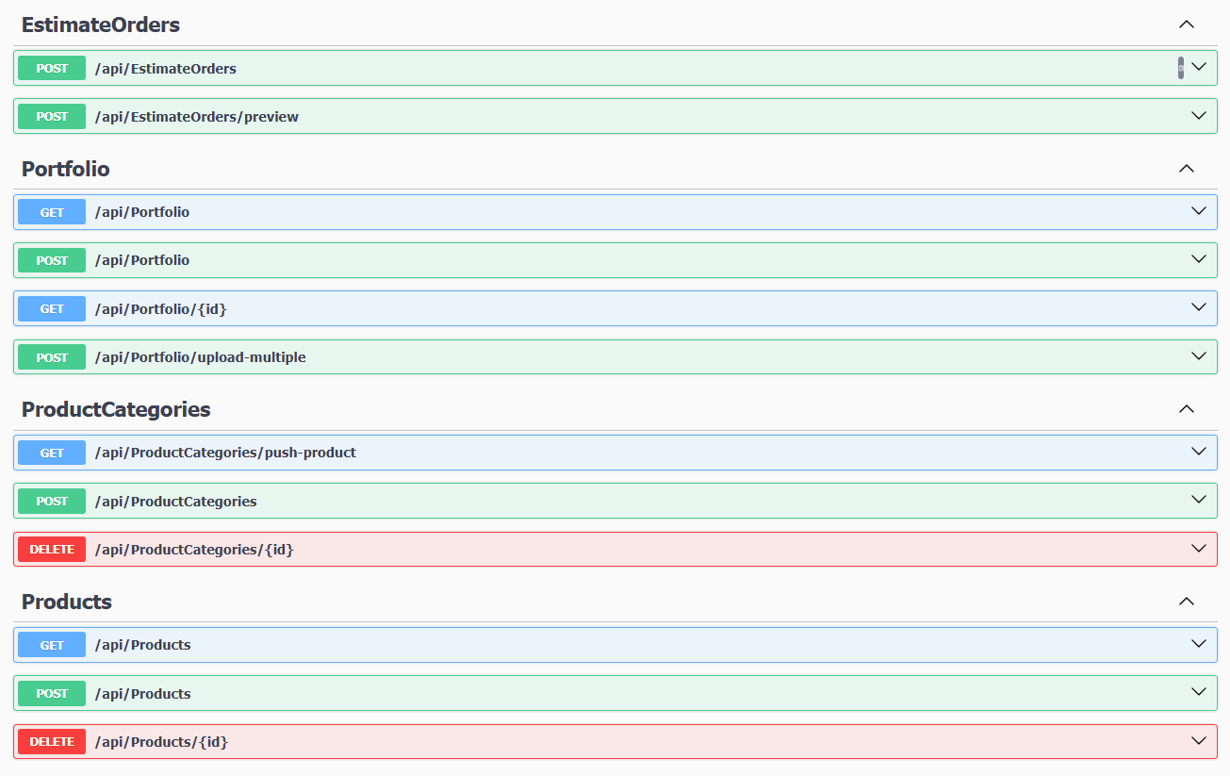
รูปที่ 2 web api
3.5 การพัฒนา Frontend
การพัฒนา Frontend ของระบบใช้เทคโนโลยี React.js เพื่อสร้าง Web Application แบบ SPA ที่มีความรวดเร็วในการโหลดและโต้ตอบกับผู้ใช้ โดยใช้ Tailwind CSS ช่วยในการจัดวาง Layout และตกแต่ง UI ให้สวยงาม ใช้งานง่าย และตอบสนองต่ออุปกรณ์ที่หลากหลาย (Responsive Design)
Component ที่พัฒนา ได้แก่:
- Navbar.jsx, Footer.jsx – ส่วนหัวและท้ายของเว็บไซต์
- ProductCard.jsx – การ์ดแสดงข้อมูลสินค้า
- EstimateForm.tsx – ฟอร์มคำนวณราคาผ้าม่าน
- FabricColorGallery.tsx – แกลเลอรี่สำหรับเลือกสีผ้าม่าน
คุณสมบัติเด่น
- Form Validation: ใช้การตรวจสอบข้อมูลที่ผู้ใช้กรอกในฟอร์ม
- State Management ที่มีประสิทธิภาพ: การแชร์ข้อมูลระหว่างหลาย Component เช่น รายการสินค้าหรือข้อมูลที่ได้จากการเลือกสีผ้า
- Responsive Design: เน้นการออกแบบให้เหมาะกับอุปกรณ์มือถือก่อน แล้วค่อยขยายไปยังอุปกรณ์หน้าจอใหญ่ เพื่อให้การใช้งานราบรื่นในทุกอุปกรณ์ เช่น มือถือ แท็บเล็ต และเดสก์ท็อป
- ระบบแสดงตัวอย่างการคำนวณราคาแบบ Real-time: ขณะกรอกข้อมูลความกว้าง ความสูง และเลือกประเภทสินค้า ระบบจะส่งข้อมูลไปยัง Backend เพื่อคำนวณและแสดงราคาทันที โดยไม่ต้องโหลดหน้าใหม่
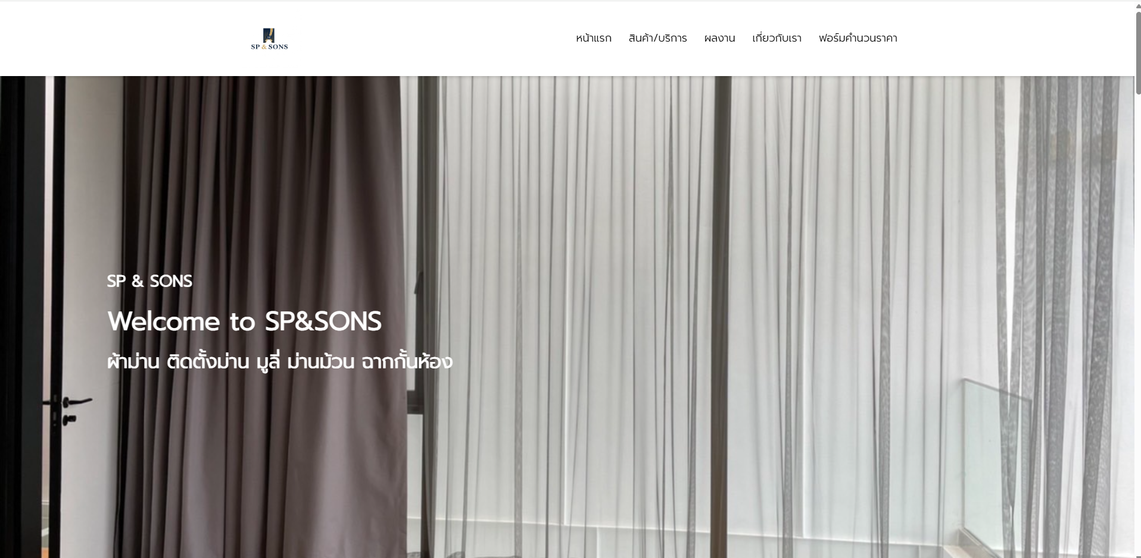
รูปที่ 3 หน้าแรก
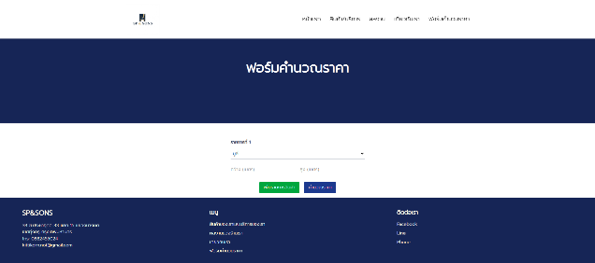
รูปที่ 4 หน้าคำนวณราคา
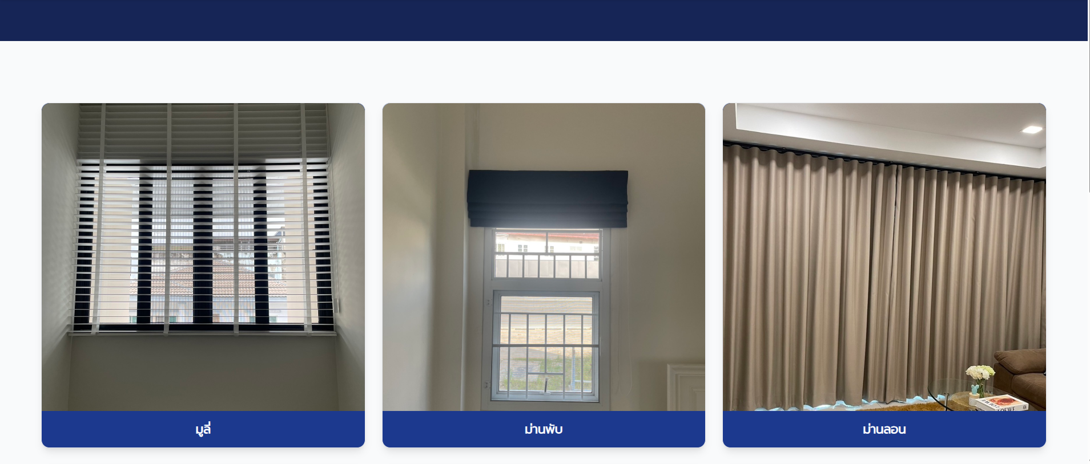
รูปที่ 5 หน้าสินค้า

4.ผลการดำเนินงาน
ผลการดำเนินงานจากการออกแบบและพัฒนาระบบเว็บไซต์ร้านผ้าม่าน โดยผู้จัดทำได้พัฒนาทั้งในส่วนของระบบหน้าบ้าน (Frontend) ด้วย React.js และระบบหลังบ้าน (Backend) ด้วย ASP.NET Core Web API ซึ่งเชื่อมต่อกับฐานข้อมูล PostgreSQL เพื่อจัดเก็บและจัดการข้อมูลต่าง ๆ ของร้าน เช่น สินค้า ประเภทสินค้า สีผ้าม่าน ฟอร์มคำนวณราคา และผลงานที่ผ่านมา โดยผลการดำเนินงานสามารถสรุปได้ดังนี้
4.1 ระบบหน้าบ้าน (Frontend)
ระบบหน้าบ้านพัฒนาด้วย React.js และมีการใช้ Tailwind CSS ในการจัดการหน้าตาเว็บไซต์ให้ทันสมัยและใช้งานง่าย ฟีเจอร์ที่พัฒนาสำเร็จ ได้แก่:
- หน้าแรก
- ระบบเลือกประเภทสินค้า
- ระบบแสดงสีผ้าม่านให้เลือกจากฐานข้อมูล
- ฟอร์มคำนวณราคา โดยผู้ใช้งานสามารถกรอกข้อมูลขนาดหน้าต่าง
- แสดงภาพผลงานที่เคยติดตั้งผ้าม่านจริง

4.2 ระบบหลังบ้าน (Backend)
พัฒนาโดยใช้ ASP.NET Core Web API เพื่อให้บริการข้อมูลแบบ RESTful API เชื่อมต่อกับฐานข้อมูล PostgreSQL ด้วยไลบรารี Npgsql ซึ่งสามารถจัดการข้อมูลได้อย่างมีประสิทธิภาพ
4.3 การเชื่อมต่อระบบ
ระบบ React.js ใช้ Axios ในการส่งคำขอ (HTTP Request) ไปยัง API ที่พัฒนาด้วย ASP.NET Core โดยแยกโครงสร้าง Service, Model และ Component อย่างชัดเจน ทำให้สามารถจัดการข้อมูลและแสดงผลได้อย่างรวดเร็ว
ตัวอย่างการเชื่อมต่อ
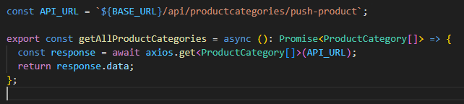
รูปที่ 6 เรียก HTTP GET Request ไปยัง Endpoint ที่กำหนดไว้

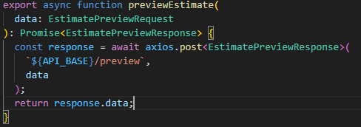
รูปที่ 7 เพื่อส่ง HTTP POST ไปยัง endpoint /preview

5. สรุปผล
จากการดำเนินงานออกแบบและพัฒนาเว็บไซต์ร้านผ้าม่านในครั้งนี้ สามารถพัฒนาระบบที่ตอบโจทย์ทั้งด้านการแสดงสินค้า บริการ ฟีเจอร์คำนวณราคาผ้าม่าน และการติดต่อสอบถามได้อย่างครบถ้วน โดยมีการพัฒนาในรูปแบบ Frontend และ Backend แยกส่วนกันอย่างชัดเจน ระบบหน้าบ้านพัฒนาโดยใช้ React.js และ Tailwind CSS เพื่อให้เว็บไซต์มีความทันสมัย ใช้งานง่าย และรองรับการใช้งานบนอุปกรณ์ทุกขนาด ส่วนระบบหลังบ้านใช้ ASP.NET Core Web API ในการให้บริการข้อมูล และเชื่อมต่อกับฐานข้อมูล PostgreSQL เพื่อจัดการข้อมูลอย่างปลอดภัยและมีประสิทธิภาพ
ฟีเจอร์สำคัญ เช่น ระบบเลือกประเภทสินค้า การแสดงสีผ้าม่านจากฐานข้อมูล ฟอร์มคำนวณราคา และการแสดงผลงานที่ผ่านมา ล้วนถูกพัฒนาให้สามารถใช้งานได้จริงอย่างสมบูรณ์ โดยมีการเชื่อมต่อระหว่าง Frontend และ Backend ผ่าน API ที่ออกแบบมาอย่างเป็นระบบ ช่วยให้สามารถบริหารจัดการข้อมูลได้อย่างมีประสิทธิภาพ
ระบบทั้งหมดนี้ช่วยให้ร้านผ้าม่านสามารถให้บริการลูกค้าได้สะดวกและทันสมัยมากยิ่งขึ้น ตอบสนองต่อพฤติกรรมของผู้บริโภคในยุคดิจิทัลที่นิยมค้นหาข้อมูลและสั่งซื้อสินค้าผ่านช่องทางออนไลน์ ส่งผลให้ร้านมีความน่าเชื่อถือมากขึ้น เพิ่มโอกาสทางการตลาด และช่วยยกระดับการให้บริการในภาพรวม

เอกสารอ้างอิง
- W3Schools. (2024). React.js Tutorial. สืบค้นจาก https://www.w3schools.com/react/
- Microsoft. (2024). ASP.NET Core Documentation. สืบค้นจาก https://learn.microsoft.com/en-us/aspnet/core/
- PostgreSQL Global Development Group. (2024). PostgreSQL Documentation. สืบค้นจาก https://www.postgresql.org/docs/
- Tailwind Labs. (2024). Tailwind CSS Documentation. สืบค้นจาก https://tailwindcss.com/docs
- Global Market Insights. (2023). Window Blinds & Shades Market Size, Trends, and Forecast. สืบค้นจาก https://www.gminsights.com
- นฤมล แสงสุวรรณ. (2565). พฤติกรรมผู้บริโภคกับการเลือกซื้อสินค้าตกแต่งบ้านออนไลน์. วารสารบริหารธุรกิจและเทคโนโลยีสารสนเทศ, 10(1), 45-52.
- Khan, M. (2022). Digital Marketing Strategies for Small Business Growth. Journal of Marketing Research, 15(3), 125-138.

